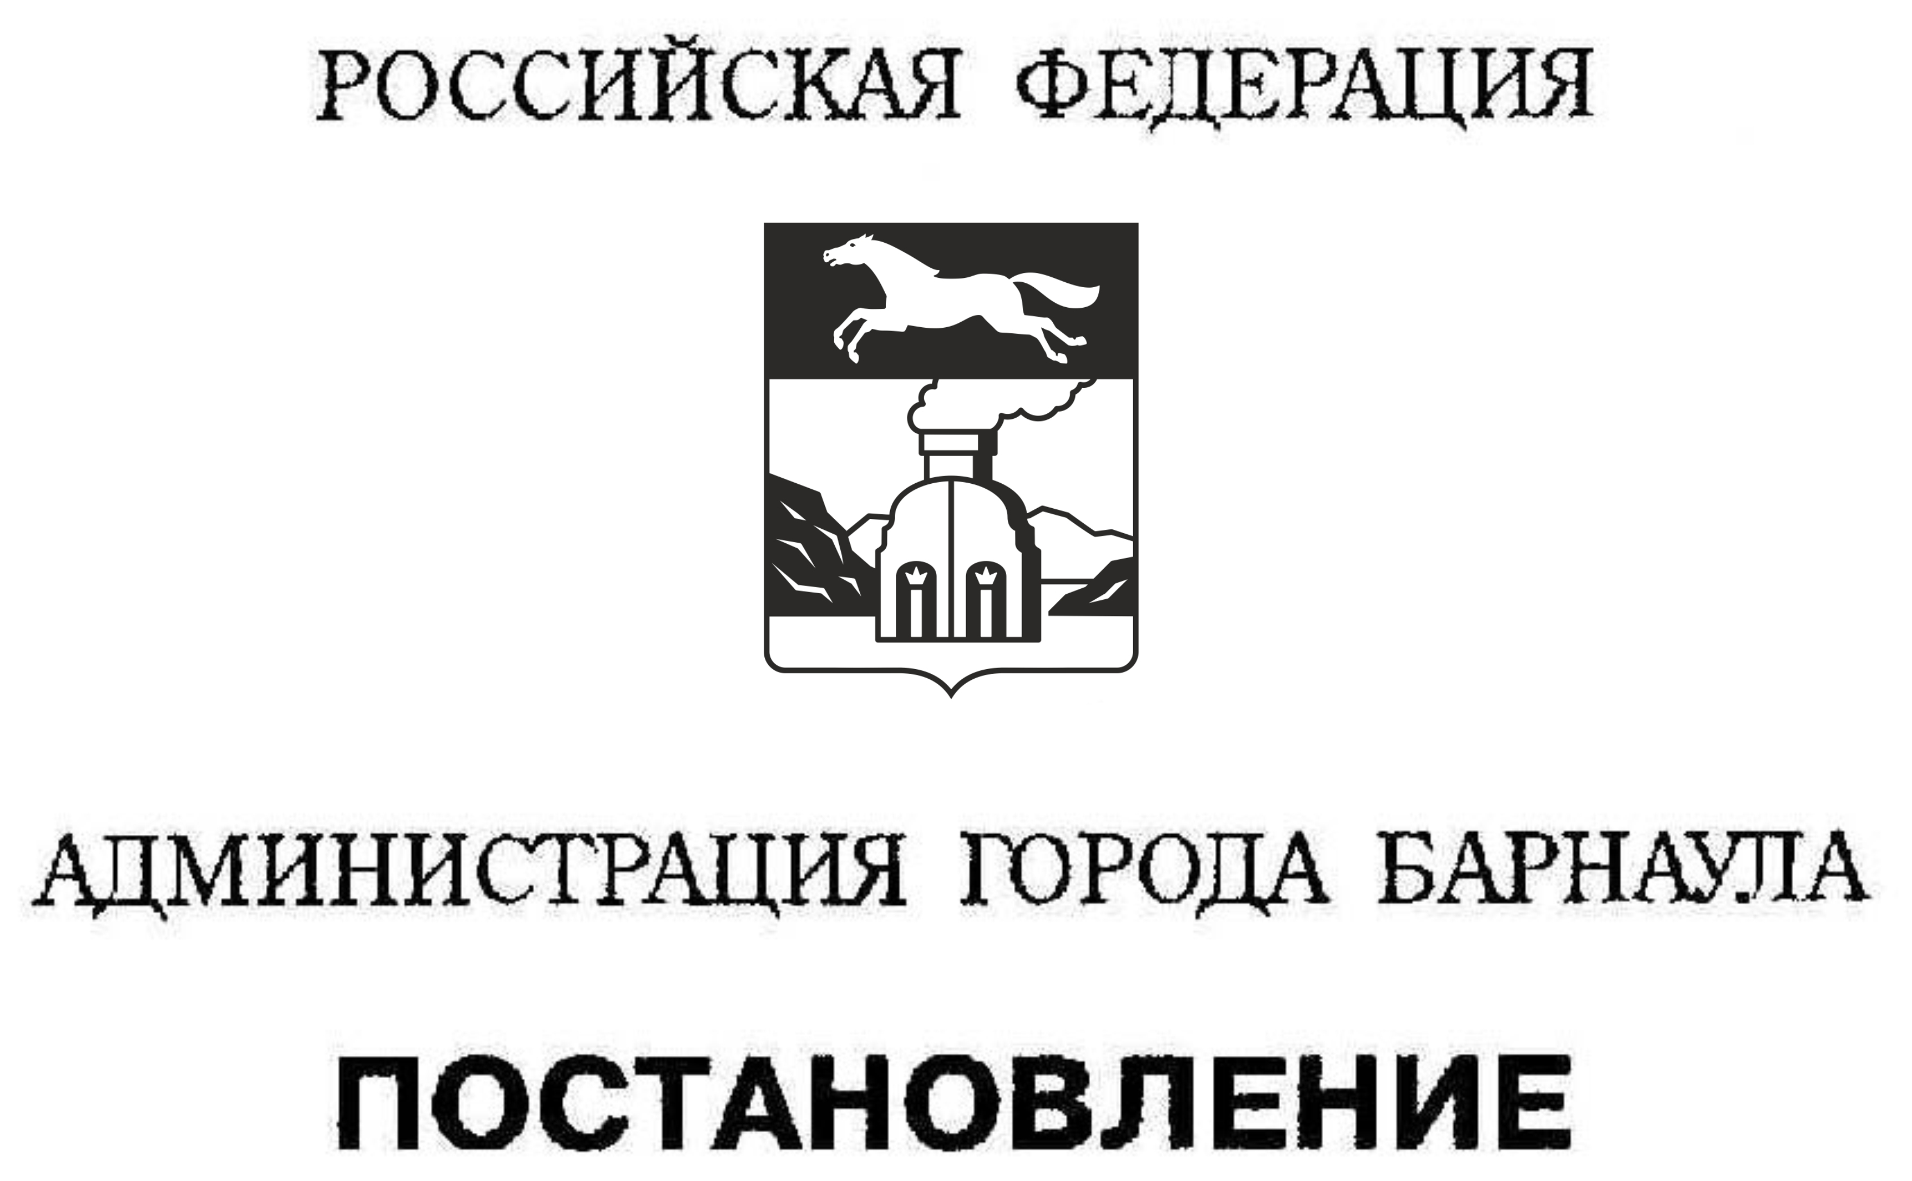

От _______________ №_______________

Об утверждении перечня и допустимых концентраций загрязняющих веществ, принимаемых в системы канализации г.Барнаула

В соответствии с постановлением Правительства Российской Федерации от 12.02.1999 №167 «Об утверждении Правил пользования системами коммунального водоснабжения и канализации в Российской Федерации», постановлением Администрации Алтайского края от 09.03.2011 №107 «Об утверждении Порядка взимания платы за сброс сточных вод и загрязняющих веществ в системы канализации населенных пунктов Алтайского края» и в связи с изменением нормативов допустимых сбросов веществ и микроорганизмов в водные объекты для выпусков сточных вод ООО «БАРНАУЛЬСКИЙ ВОДОКАНАЛ»
ПОСТАНОВЛЯЮ:
1. Утвердить перечень и допустимые концентрации загрязняющих веществ, принимаемых к сбросу в системы канализации г.Барнаула (приложение).
2. Рекомендовать обществу с ограниченной ответственностью «БАРНАУЛЬСКИЙ ВОДОКАНАЛ» (Павлюченко Д.И.) довести перечень и допустимые концентрации загрязняющих веществ, принимаемых к сбросу в системы канализации г.Барнаула, до сведения абонентов.
3. Признать утратившими силу постановления администрации города:
от 30.08.2010 №2557 «Об утверждении перечня и допустимых концентраций загрязняющих веществ, принимаемых в системы канализации г.Барнаула»;
от 04.10.2010 №3036 «О приостановлении действия постановления администрации города от 30.08.2010 №2557 «Об утверждении перечня и допустимых концентраций загрязняющих веществ, принимаемых в системы канализации г.Барнаула»;
от 29.11.2010 №3668 «О внесении изменения в постановление администрации города от 04.10.2010 №3036 «О приостановлении действия постановления администрации города от 30.08.2010 №2557 «Об утверждении перечня и допустимых концентраций загрязняющих веществ, принимаемых в системы канализации г.Барнаула»;
от 20.09.2011 №2734 «О внесении изменения в постановление администрации города от 04.10.2010 №3036 «О приостановлении действия постановления администрации города от 30.08.2010 №2557 «Об утверждении перечня и допустимых концентраций загрязняющих веществ, принимаемых в системы канализации г.Барнаула» (в редакции постановления от 29.11.2010 №3668)»;
от 20.02.2013 №486 «О внесении изменений в постановление администрации города от 30.08.2010 №2557 «Об утверждении перечня и допустимых концентраций загрязняющих веществ, принимаемых в системы канализации г.Барнаула».
4. Пресс-центру (Павлинова Ю.С.) опубликовать постановление в газете «Вечерний Барнаул» и разместить на официальном Интернет-сайте города Барнаула.
5. Контроль за исполнением постановления возложить на заместителя главы администрации города по городскому хозяйству Алексеенко А.И.

Глава администрации города С.И.Дугин

Приложение
к постановлению администрации
города
от __________________ № _____

ПЕРЕЧЕНЬ
и допустимые концентрации загрязняющих веществ,
принимаемых в системы канализации г.Барнаула

№  п/п | Перечень загрязняющих веществ | Единица измерения | Нормативы допустимых концентраций загрязняющих веществ
1 | 2 | 3 | 4
1. | Взвешенные вещества | мг/л | 590
2. | Биохимическое потребление кислорода (БПК5) (О/л) | мг | 97
3. | Окисляемость бихроматная (ХПК) | мг/л | 242
4. | Аммоний-ион | мг/л | 148
5. | Нитрат-анион | мг/л | 152
6. | Нитрит-анион | мг/л | 0,34
7. | Фосфат-ион (по фосфору) | мг/л | 3,4
8. | Анионные поверхностно - активные вещества (АПАВ) | мг/л | 5,5
9. | Нефтепродукты | мг/л | 0,64
10. | Железо | мг/л | 1,1
11. | Медь | мг/л | 0,012
12. | Свинец | мг/л | 0,008
13. | Цинк | мг/л | 0,16
14. | Алюминий | мг/л | 1,4
15. | Никель | мг/л | 0,04
16. | Хром шестивалентный | мг/л | 0,032
17. | Барий | мг/л | 3,0
18. | Кобальт | мг/л | 0,04
19. | Бор | мг/л | 1,0
20. | Титан | мг/л | 0,61
21. | Ванадий | мг/л | 0,008
22. | Молибден | мг/л | 0,001
23. | Литий | мг/л | 0,16
24. | Кадмий | мг/л | 0,008
25. | Марганец | мг/л | 0,01
26. | Стронций | мг/л | 0,95
27. | Хлорид-ион | мг/л | 292
28. | Сульфат-ион | мг/л | 119
29. | Фенолы | мг/л | 0,04
30. | Жиры | мг/л | 15
31. | Минерализация общая (сухой остаток) | мг/л | 942
32. | Водородный показатель (рН) | ед | 6,5-8,5
33. | Температура | ⁰С | не выше 40

Первый заместитель главы администрации
города, руководитель аппарата П.Д.Фризен

